
大板三中高一年级第三次月考
生物试卷
时间：2019年1月

注意事项：
1．答题前填写好自己的姓名、班级、考号等信息
2．请将答案正确填写在答题卡上
第I卷（选择题)
一、单选题 (每题2分，共60分。)。
1．下列各项中不能通过质壁分离与复原实验加以鉴定的是
A．成熟植物细胞的死活
B．细胞膜上的蛋白质分子都具有流动性
C．植物细脃能进行渗透失水和吸水
D．原生质层和细胞壁伸缩性的大小
2．浸入1mol/L的KNO₃溶液中的洋葱表皮细胞会产生质壁分离和复原现象，在此过程中，物质进出细胞的方式有
A．主动运输
B．自由扩散和协助扩散
C．自由扩散和主动运输
D．主动运输和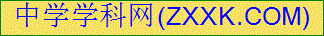协助扩散
3．下列有关生物膜结构和功能的描述，不正确的是（ ）
A．主动运输依赖于细胞膜的流动性
B．分泌蛋白的分泌与细胞膜无关
C．分泌蛋白的修饰加工经由内质网和高尔基体完成
D．内质网和高尔基体之间可通过具膜小泡的转移实现膜成分的更新
4．下列有关细胞膜的叙述，错误的是
A．细胞膜的基本骨架由磷脂双分子层构成
B．糖蛋白分子不对称分布在细胞膜的两侧
C．细胞膜控制物质进出的作用具有相对性
D．细胞膜上的大多数蛋白质分子是运动的
5．与细胞膜上的载体相比，酶的不同之处是（ ）
A．具有专一性 B．易失活
C．具有生物催化作用 D．具有多样性
6．探索温度对酶活性影响的实验，需进行如下步骤
①取3支试管，编号并注入2mL淀粉溶液
②向各试管注入1mL淀粉酶溶液，并继续维持原先温度
③向各试管滴1滴碘液
④将3支试管分别放在60℃的热水，沸水和冰块中维持温度5min
⑤观察实验现象
最合理的实验顺序应为（ ）
A．①→②→③→④→⑤
B．①→③→②→④→⑤
C．①→②→④→③→⑤
D．①→④→②→③→⑤
7．如图为酶降低化学反应活化能的示意图，有关说法正确的是
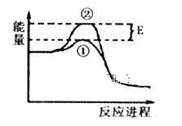
A．曲线①表示没有酶催化的反应
B．E 表示酶降低的活化能
C．曲线②获得的能量多，反应速度更快
D．曲线①②不随着温度的改变而改变
8．ATP和酶是细胞生命活动不可缺少的物质，下列有关叙述正确的是
A．酶催化的反应都需要ATP提供能量
B．ATP水解后形成的ADP是组成RNA的基本单位
C．人体神经细胞和骨骼肌细胞内不存在相同的酶
D．酶的合成需要ATP供能,ATP的合成需要酶参与
9．酶是细胞内生命活动不可或缺的物质。下列有关叙述正确的是( )
A．酶都能与双缩脲试剂反应呈现紫色
B．离开细胞后，酶仍具有生物活性
C．低温会使酶的空间结构遭到破坏
D．酶具有高效性，酶的数量与反应速率无关
10．图示细胞内ATP与ADP相互转化过程，相关叙述正确的是
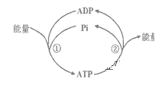
A．过程①不需要酶的催化作用
B．过程②发生高能磷酸键断裂
C．过程①可为蛋白质合成供能
D．过程②常与放能反应相联系
11．下列有关ATP的叙述，正确的是（ ）
A．线粒体是蓝藻细胞产生ATP的主要场所
B．ATP可以水解为一个核苷酸和两个磷酸
C．ATP分子由1个腺嘌呤和3个磷酸基团组成
D．细胞分裂时所需ATP来自于叶绿体
12．下列有关ATP的叙述，都不正确的一组是（ ）
①哺乳动物成熟的红细胞中没有线粒体，不能产生ATP
②植物细胞产生的ATP，均可用于一切生命活动
③ATP中的能量可来源于光能、化学能，也可以转化为光能和化学能
④ATP和RNA具有相同的五碳糖
⑤在有氧和缺氧的条件下，细胞质基质都能形成ATP
⑥ATP分子中的两个高能磷酸键稳定性不同
⑦ATP中的“A”与构成DNA、RNA中的碱基“A”表示相同物质
⑧ATP与绝大多数酶的组成元素不存在差异
A．①②⑦⑧ B．①②③④ C．⑤⑥⑦⑧ D．③④⑤⑥
13．下列对ADP＋Pi＋能量ATP反应式中“能量”相关的叙述，正确的是
A．向右反应需要的能量可来自细胞内蛋白质水解
B．向右反应需要的能量可来自葡萄糖等有机物的氧化分解
C．向左反应产生的能量可用于叶绿体中水的分解
D．向左反应产生的能量可用于细胞对水的吸收
14．下列关于叶绿体和线粒体的叙述，正确的是( )
A．线粒体能将葡萄糖氧化分解为CO₂和H₂O
B．含有叶绿体的细胞都含有线粒体
C．只有含叶绿体的细胞才能将无机物转化为有机物
D．线粒体可为光合作用暗反应的顺利进行提供能量
15．为了准确地判断贮存的小麦种子所进行的呼吸作用方式，最好检测
A．有无酒精产生 B．有无水的生成
C．有无有机物的消耗 D．0₂消耗量与C0₂生成量的比值
16．下列有关细胞呼吸原理在生活、生产中的应用的叙述，正确的是( )
A．大棚栽培蔬菜，遇到阴雨天气时，可适当降低温度
B．给含有酵母菌的发酵液连续通气，可提高产酒量
C．降低温度和氧浓度并保持干燥，有利于果蔬的储藏保鲜
D．给稻田定期排水、晒田的主要目的是抑制水稻的生长
17．下列关于线粒体和叶绿体中物质和能量变化的比较，正确的是
A．光合作用场所是叶绿体，有氧呼吸的场所是线粒体
B．叶绿体基质中固定二氧化碳，线粒体基质中生成二氧化碳
C．叶绿体内膜上发生水的光解，线粒体内膜上发生水的合成
D．叶绿体中能将光能转变成化学能，线粒体能将化学能转变成光能
18．如图为不同培养阶段酵母菌种群数量、葡萄糖浓度和乙醇浓度的变化曲线，则下列分析中正确的是（ ）
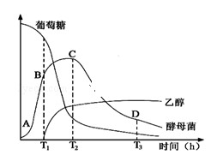
A．曲线AB段酵母菌呼吸的场所只有线粒体
B．曲线BC段酵母菌呼吸的方式是无氧呼吸
C．引起酵母菌数量从C点开始下降的原因有葡萄糖大量消耗以及溶液中乙醇大量增加、溶液PH改变等
D．酵母菌是原核生物，无氧呼吸能产生酒精
19．下图表示真核细胞内葡萄糖的代谢过程，甲—丁表示相关物质，①—④表示有关生理过程。下列说法正确的是（ ）
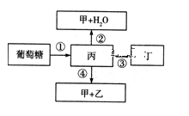[来源:学#科#网Z#X#X#K]
A．①—④过程中反应场所相同的过程为①②
B．酵母菌能进行的生理过程有①②③
C．能产生ATP的过程有①②③④
D．甲、乙、丙、丁分别表示二氧化碳、酒精、丙酮酸、乳酸
20．以测定的CO₂吸收量与释放量为指标，研究温度对某绿色植物光合作用与细胞呼吸的影响，结果如图所示。下列分析正确的是（ ）
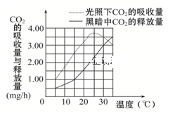
A．两曲线的交点表示光合作用制造的与细胞呼吸消耗的有机物的量相等
B．光照相同时间，在20 ℃条件下植物积累的有机物的量最多
C．温度高于25 ℃时，光合作用制造的有机物的量开始减少
D．光照相同时间，35 ℃时光合作用制造的有机物的量与30 ℃时相等
21．下列关于细胞呼吸原理的叙述，不正确的是
A．罐装食品出现胀盖现象与微生物的无氧呼吸有关
B．粮堆湿度增大与谷物的有氧呼吸有关
C．真空包装熟牛肉可抑制微生物的有氧呼吸
D．选用透气性好的创可贴是为了保证患处细胞的有氧呼吸
22．从光合作用到有氧呼吸的过程中，H₂O中O的循环途径是
A．H₂O→C₆H₁₂O₆→CO₂
B．H₂O→C₆H₁₂O₆→H₂O
C．H₂O→O₂→CO₂
D．H₂O→O₂→H₂O
23．“光合色素的提取和分离”实验时，操作正确的是
A．研磨时加入少许CaCO₃，使研磨进行得更充分
B．加入50%乙醇利于色素的提取
C．实验结果一般能分离得到4种色素条带，最宽的色素条带是黄绿色的
D．色素在滤纸条上的扩散速度不同与其在层析液中的溶解度不同有关
24．（2015秋•洪湖市期末）如图为恩格尔曼“用透过三棱镜的光照射载有水绵和好氧细菌的临时装片”的实验结果，有关叙述错误的是（ ）
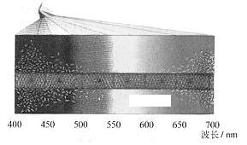
A．该实验的自变量是不同波长的光
B．水绵为多细胞真核藻类，具有核膜包被的细胞核和螺旋带状叶绿体
C．该实验的目的是验证叶绿体在光下可以进行光合作用产生氧气
D．波长400﹣450nm的光主要是蓝紫光，波长650﹣700nm的光主要是红光
25．某校生物兴趣小组用伊乐藻进行光合作用实验，将一枝伊乐藻浸在有适宜培养液的大试管中，以白炽灯作光源，移动白炽灯调节其与大试管的距离，分别在10℃，20℃和30℃下进行实验，观察并
记录不同距离下单位时间枝条产生的气泡数目，结果如图所示。下列相关叙述正确的 ( )
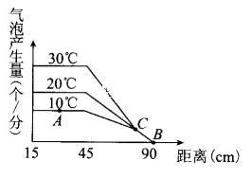
①A点和C点的限制因素分别为光照强度和温度
②B点条件下伊乐藻光合作用停止
③该实验研究的是光照强度和温度对光合速率的影响
④若在缺镁的培养液中进行此实验，则B点向左移动
A.①② B．②③ C．①③ D．③④
26．下列有关实验变量的叙述，正确的是( )
A．在探究温度对酶活性影响的实验中，温度和 pH 是自变量
B．在探究氯化钠浓度对人的红细胞形态变化影响的实验中，氯化钠浓度是因变量
C．探究光照强度对植物光合速率影响的实验中，CO₂ 浓度、温度、植物种类等是无关变量[来源:Z*xx*k.Com]
D．在探究氧气浓度对酵母菌细胞呼吸速率影响的实验中，温度可以不同
27．离体的叶绿体在光照下进行稳定的光合作用时，如果突然中断CO₂气体的供应，和突然增强光照，短时间内叶绿体中C₃化合物与C₅化合物相对含量的变化分别是
A．C₃化合物增多、C₅化合物减少 ，C₃化合物增多、C₅化合物减少
B．C₃化合物减少、C₅化合物增多 ，C₃化合物减少、C₅化合物增多
C．C₃化合物增多、C₅化合物减多，C₃化合物减少、C₅化合物减少
D．C₃化合物减少、C₅化合物减少，C₃化合物增多、C₅化合物增多
28.如图为光合作用示意图。下列说法错误的是( )
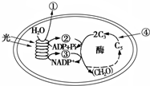
A. ①表示O₂ ， ④表示CO₂
B. 暗反应中，CO₂首先与C₅结合生成C₃ ， 然后被还原为(CH₂O)
C. C₃的还原过程中，需要光反应提供的物质只有②
D. 增加光照强度，C₃的含量将减少
29.夏季晴朗的一天，甲乙两株同种植物在相同条件下CO₂吸收速率的变化如图所示。下列说法正确的是( )[来源:Z_xx_k.Com]
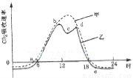
A.甲植株在a点开始进行光合作用
B.乙植株在e点有机物积累量最多
C.曲线b～c 段和d～e段下降的原因相同
D.两曲线b～d段不同的原因可能是甲植株气孔未关闭
30.培养玉米的溶液中加入某种负离子，结果发现玉米根细胞在吸收该种负离子的同时，对Cl﹣的主动吸收减少时，而对K⁺的主动吸收并没有影响，原因是（ ）
A.该种负离子妨碍了能量的生成
B.该种负离子抑制了主动运输
C.该种负离子破坏了细胞膜的结构
D.该种负离子载体和Cl﹣的相同
[来源:学科网]
第II卷（非选择题)
二、非选择题(每空1分，共40分)
31．图甲所示为物质出入细胞膜的示意图,请据图回答问题。
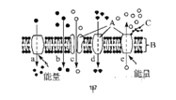
(1)A代表____分子;B代表___________。
(2)动物细胞吸水膨胀时B的厚度变小,这说明B具有______。
(3)在a～e的五种过程中,代表被动运输的是____。
(4)维生素D进入小肠上皮细胞应是图中编号____;葡萄糖从肠腔进入小肠上皮细胞的过程是图中编号____。
(5)物质通过细胞膜与膜的流动性有密切关系,为了探究温度对膜的流动性的影响,有人做了下述实验:分别用红色和绿色荧光剂标记人和鼠细胞膜上的蛋白质,然后让两个细胞在37 ℃条件下融合并培养,40分钟后,融合的细胞膜上红色和绿色的荧光均匀相间分布。
①有人认为该实验不够严密,其原因是缺少____实验。
②本实验可以通过在相同时间、不同温度下培养后,观察红色和绿色荧光物质在细胞膜上的分布情况来判断实验结果,还可以通过比较红色和绿色荧光物质在细胞膜上均匀分布所需时间的长短来判断实验结果。
③该实验可能得出的结论是_________。
32．图甲、乙分别表示酶浓度一定时，反应速率与底物浓度、pH值的关系。请据图回答下列问题：
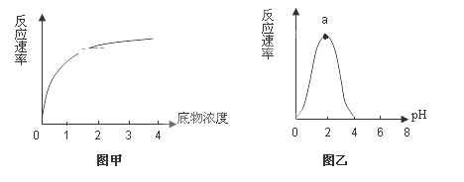
（1）图甲中，底物达到某一浓度后，反应速率趋向稳定，其原因是 。
（2）为绘制图甲曲线，实验中的自变量为 ，无关变量包括 （至少答两项）。
（3）图乙中，a点对应的pH值称作该酶的 。在该实验中若将pH从6降到2，反应速率将 。
（4）图乙可表示下列 催化反应的速率变化曲线。
A．唾液淀粉酶 B．胃蛋白酶 C．胰蛋白酶 D．植物淀粉酶
请用以下实验材料和用具，设计实验来验证蔗糖酶和淀粉酶的催化具有专一性。实验材料与用具：蔗糖溶液、淀粉溶液、蔗糖酶溶液、淀粉酶溶液、斐林试剂、水浴锅、试管等。
（1）实验步骤：
溶液  试管 | 蔗糖溶液 | 淀粉溶液 | 蔗糖酶溶液 | 淀粉酶溶液
甲 | + | — | + | —
乙 | — | a | — | +
丙[来源:学|科|网Z|X|X|K] | + | — | — | b
丁 | — | + | c | —

注：“+”代表加入适量的溶液，“—”代表不加溶液
①按照上表中的设计，取试管、加溶液，混匀后将试管放置在37℃恒温水浴锅中保温一段时间。
②补充完整表格中的操作：a________、b__________、c_________。（填“+”或“—”）
③取出试管，分别_________________________________________________。
④观察现象并记录实验结果。
（2）预测实验现象：____________________。实验结论：________________________。
33．下图是有氧呼吸过程图解。请据图回答：
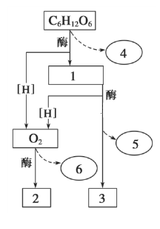
(1)依次写出1、2、3所代表的物质名称______ .
(2)如果O₂供应不足，则人体内C₆H₁₂O₆的分解产物是_______
下图甲为真核生物体内细胞代谢过程中有关物质转化的示意图，图乙为某同学按照在不同氧浓度下测量的某绿色植物的CO₂释放量和O₂吸收量绘制的柱状图（细胞呼吸分解的是葡萄糖）。请据图
回答：
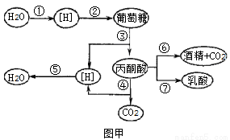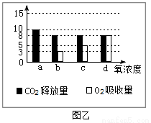
（1）过程①和②的场所分别是___________________________。
（2）①过程产生的[H]的作用是______________；③④过程产生的[H]的作用是____________________。
（3）①—⑦过程中，不在细胞质基质中进行的是____________________（填序号），若为动物细胞，不能在同一细胞中进行的是___________（填序号）。
（4）测量不同氧浓度下该植物的呼吸速率时必须进行______处理。当氧气浓度为c时，有氧呼吸消耗葡萄糖的速率 ______（大于、等于、小于）无氧呼吸消耗葡萄糖的速率。氧气浓度为________时，只存在有氧呼吸。
34．如图表示某植物光合作用速率与光照强度和CO₂浓度的关系，请据图回答问题：
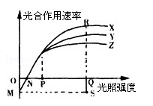
（1）当光照强度≤P时，CO₂浓度不同，光合作用速率 （答：“相同”或“不同”）．假如实际情况不是如此，你认为影响光合作用速率的因素还有 （答出一种即可）．
（2）M点时，该植物合成ATP的细胞结构有 ，请写出发生在氧气充足条件下的该生理作用的化学反应式： ．
N点时，该植物光合作用速率 （填：“大于”、“小于”、“等于”）零．
（3）假如该植物是阴生植物，则阳生植物的N点、R点将怎样移动：N点 ，R点 ．
（4）图中能代表总光合作用速率的线段是 （用字母表示）．
（5）若要通过人工照明来维持该植物的生长，最好使光照强度保持在图中的 点．
（6）若在该植物的叶片上涂上一薄层凡士林油，光合作用的速率会大幅度下降，这一做法主要限制了光合作用的 反应阶段．

